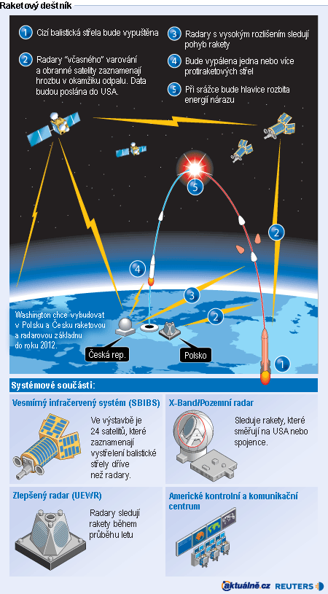
ÚKOLY:
Pokuste se do prázdných obdélníků (2–5) popsat fungování raketového deštníku.
Měly být na našem území umístěny i obranné rakety?
Odpovězte ANO NE.

(Zdroj: [online] [cit. 2011-12-13]. Dostupné na WWW: <http://aktualne.centrum.cz/clanek.phtml?id=340686>; upraveno)

